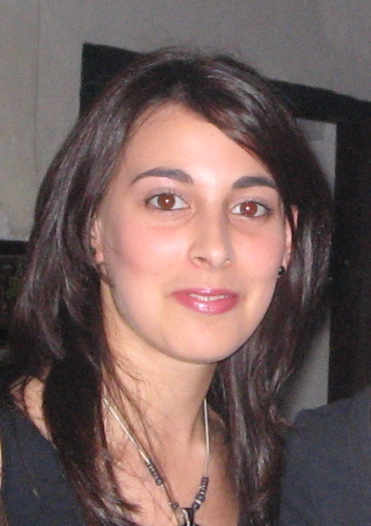
CURRICULUM VITAE

DATOS PERSONALES
Nombre y Apellidos: Elisa Isabel Quiroga Maya
E – mail: eliquirogamaya@hotmail.com

FORMACIÓN ACADÉMICA

2003 - 2006 | Diplomada en Magisterio de Lengua Extranjera (Inglés) por la Universidad de Sevilla
2001- 2003 | Dos años de la Licenciatura de Filología Inglesa por la Universidad de Sevilla
1999 - 2001 | Título de Bachiller en la modalidad de Humanidades y Ciencias Sociales
1997 - 1999 | Graduación en Educación Secundaria

CURSOS HOMOLOGADOS POR LA CONSEJERÍA DE EDUCACIÓN Y CIENCIA

21-03-07  09-04-07 | Nuevas Tecnologías de la Información y la Comunicación (TIC) aplicadas a la Educación. Duración: 110 horas
01-03-07  20-03-07 | Didáctica de las Actividades Extraescolares en Centros Educativos. Duración: 110 horas
01-01-07  28-02-07 | Educación para la Salud: la promoción de estilos de vida saludables en la escuela. Duración: 60 horas.
10-02-07  28-02-07 | Educación para la Convivencia en el marco de la Organización Escolar. Duración: 110 horas
20-01-07  09-02-07 | Organización Escolar: Prevención y Control de la Violencia en los Centros. Duración: 110 horas
04-11-06  03-01-07 | Curso de Animación Sociocultural e Intervención Multidisciplinar. Duración: 195 horas
01-09-06  31-10-06 | El cuento en lengua inglesa como recurso didáctico. “Teacher” déjate de cuentos y “tell me a tale”. Duración: 60 horas

OTROS CURSOS Y SEMINARIOS

2006 | Posesión de la D.E.I. (Declaración Eclesiástica de Idoneidad), con la cual puedo impartir clases de Religión y Moral Católica en Centros de Enseñanza Primaria
2005 | Asistencia al III Seminario “Educar desde y para la Paz”. Duración: 20 horas. Título “Los valores como proyecto de nuestro desarrollo personal y social”
2004 | Asistencia al II Seminario “Educar desde y para la Paz”. Duración: 50 horas. Títulos “Los valores en la educación y la sociedad” y “Resolución de conflictos mediante la pedagogía de la paz”
2000 | Realización de un Curso en Norwich, Inglaterra. Duración: 1 mes
1998 | Curso de Informática, academia Formex. Duración 85 horas. Calificación: Sobresaliente
1995 | Curso de Mecanografía

PUBLICACIONES Y CERTÁMENES

Marzo 2007 | Publicación Didáctica de la obra “Comparatives with more and the most, didactic proposal for Primary Education”. ISBN: 978-84-9851-803-0
Marzo 2007 | Publicación Didáctica de la obra “Spanish lessons in an English School”. ISBN: 978-84-9851-991-4
Marzo 2007 | Publicación Didáctica de la obra “Las plantas Unidad Didáctica diseñada para 4º de Primaria” ISBN: 978-84-96844-02-5
Diciembre 2006 | Publicación del artículo “Language for Classroom Use. The Game” en el número 19 de la revista digital de educación “Mundo Educativo”, con ISSN Nº 1697-1671, del Ministerio de Cultura (páginas 68-70)
Abril 1998 | Primer Premio en el III Certamen Literario “Maestro Juan Calero” en la modalidad de Cuento por “La pequeña Jana”

EXPERIENCIA PROFESIONAL

Curso 08-09 | Maestra de inglés en Primaria y Secundaria en el C.E.I.P “Carmen Antón”, Cumbres de San Bartolomé (Huelva)
Julio -Agosto 2008 | Monitora de inglés en el campamento de Inmersión Lingüística organizado por la Junta de Extremadura en Badajoz: Duración 20 días
Curso 07-08 | Maestra de inglés y tutora de 4º de Primaria en el Colegio Público “Pablo Neruda”, Cártama – Estación (Málaga)
Agosto 2007 | Monitora de inglés en el campamento de Inmersión Lingüística organizado por la Junta de Extremadura en Caminomorisco (Cáceres). Duración:15 días
Julio 2007 | Monitora de inglés en el campamento de Inmersión Lingüística organizado por la Junta de Extremadura en Badajoz: Duración 15 días
Enero 2007 | Sustitución al maestro de inglés en el Colegio “La Salle Felipe Benito” de Sevilla. Duración: 2 semana
Julio 2006 | Maestra de inglés en el Campamento de Inmersión Lingüística organizado por la Junta de Andalucía en Mazagón. Duración: 15 días
Marzo 2006 | Prácticas dando clases en "St Annes Catholic School" de Liverpool (Inglaterra). Duración: 4 semanas
Febrero 2006 | Prácticas dando clases en el Colegio Público "Pío XII" de Sevilla. Duración: 4 semanas
Febrero/Marzo  2005 | Prácticas dando clases en el Colegio Público "Huerta del Carmen" de Sevilla. Duración: 6 semanas

